Rocket Motors

Requirement Report

Author: Dionizio Alexandre

Revision: 0.1

|  |  |
| --- | --- |
| NA |  |
| NA | Date: marzo 18, 2019 |

**Revision History**

|  |  |  |  |
| --- | --- | --- | --- |
| **Revision** | **Date** | **Reason For Changes** | **Author** |
| 1.0 | 18/03/2019 | <Release> | Dionizio Alexandre |
| 0.1 | 18/03/2019 | <Initial draft> | Dionizio Alexandre |
|  |  |  |  |

**Table of Contents**

Introduction 1

Purpose 1

Scope 1

Overview 1

1 Business requirements 2

BR-1 Proporcionar ayuda 2

BR-1.1 Informar sobre vehículos usados 2

BR-1.1.1 Ayudar a la compra de los mismos 2

BR-1.2 Informar sobre posibles fallos 3

BR-1.2.1 Clasificación y organización 3

BR-1.3 Participación de los usuarios 3

BR-1.3.1 Permitir registro de usuarios 4

BR-1.3.2 Permitir el contacto directo 4

Appendix A: Diagram 5

Business requirement diagram 5

Business requirements table 5

**Table of Figures**

Figure 1. Business requirement diagram 5

Figure 2. Business requirements table 5

**Executive Summary**

Este documento permitirá de una forma sencilla y rápida ver los requisitos de usuario o de alto nivel.

# Introduction

## Purpose

Describir los requisitos de alto nivel o de usuario de la app Rocket Motors.

## Overview

En este *Requirement Report* se describirán los requisitos de un modo general, todo lo que el sistema hará y sú implementacion. Al final se puede ver un diagrama del proceso.

# 1 Business requirements

## BR-1 Proporcionar ayuda

El sistema de interfaz y base de datos que creemos, deberá proporcionar ayuda e información útil a los usuarios respecto a sus coches o respecto a la posible compra de los mismos

**Risk:**

Medium

**Verify Method:**

Analysis

**TODO:**

Crear una base de datos actualizable y una interfaz intuitiva.

Analizar si, finalmente, ha sido así.

### BR-1.1 Informar sobre vehículos usados

El sistema, cuando el usuario lo necesite, proporcionará los datos más útiles a la hora de comprar un vehículo de segunda mano. Estos son: índice de fiabilidad, errores más comunes, piezas que más se desgastan...

**Risk:**

Low

**Verify Method:**

Analysis

**TODO:**

Obtener información sobre los coches más vendidos de 2ª mano y completar los datos anteriormente citados.

Analizar si lo hemos establecido bien.

**Derived:**

|  |  |
| --- | --- |
| 1348746601.png | FR-1.1 Functional requirement2 |
| -1028287155.png | NFR-1.1 Design constraint1 |

**Traced From:**

|  |  |
| --- | --- |
| -1580699890.png | BR-1.2.1 Clasificación y organización |
| 1348746601.png | FR-1.1 Functional requirement2 |
| 1739483047.png | Use case1 |
| -1028287155.png | NFR-1.1 Design constraint1 |

#### BR-1.1.1 Ayudar a la compra de los mismos

Enlazando con las mejores páginas de venta de segunda mano de coches y dando consejos generales, se ayudará a la compra de los vehículos usados.

**Risk:**

Low

**Verify Method:**

Analysis

**TODO:**

Trabajar conjuntamente con algunas webs de venta, para enlazar con ellas y publicitarnos mutuamente

### BR-1.2 Informar sobre posibles fallos

Tras introducir el modelo de vehículo y características generales, se proporcionará de una forma eficiente e intuitiva, los posibles errores, con sus causas y consecuencias.

**Risk:**

Medium

**Verify Method:**

Analysis

**TODO:**

Crear una interfaz rápida y fácil de usar, con una base de datos detrás que esté bien ordenada y agrupada.

Analizar si funciona tal y como se espera.

**Derived:**

|  |  |
| --- | --- |
| 1348746601.png | FR-1.2 Functional requirement3 |
| -744045656.png | NFR-1.2 Interface requirement1 |
| 396997959.png | NFR-1.3 Performance requirement1 |

**Traced From:**

|  |  |
| --- | --- |
| 1348746601.png | FR-1.2 Functional requirement3 |
| 1739483047.png | Use case2 |
| 1739483047.png | Use case3 |
| -744045656.png | NFR-1.2 Interface requirement1 |
| 396997959.png | NFR-1.3 Performance requirement1 |

#### BR-1.2.1 Clasificación y organización

El sistema clasificará los vehículos, y por tanto, los fallos más comunes según motor, combustible, fabricante y grupo de fabricante. De esta manera será más fácil encontrar errores comunes para el usuario.

**Risk:**

Medium

**Verify Method:**

Analysis

**TODO:**

Base de datos organizada capaz de entregar datos de forma organizada.

### BR-1.3 Participación de los usuarios

El sistema será capaz de implementar en la base de datos la información que los usuarios nos envíen, haciendo así que la participación pública ayude a tener más información. Además, si un usuario participa adecuadamente se le recomepensará con ofertas y promociones externas.

**Risk:**

Medium

**Verify Method:**

Analysis

**TODO:**

Hacer una base de datos actualizable y un apartado en la interfaz para permitir la participación. Negociar recompensas con empresas externas.

#### BR-1.3.1 Permitir registro de usuarios

El sistema permitirá que los usuarios, opcionalmente, puedan registrarse. De esta forma se crearán distintos niveles según su participación, para hacer más sencillo y claro el sistema de recompensas

**Risk:**

Low

**Verify Method:**

Analysis

**TODO:**

Crear una parte del sistema que permita tener una base de datos de usuarios.

##### BR-1.3.1.1 Seguridad

El sistema proporcionará una seguridad necesaria en cuanto a contraseñas e inicio de sesión

**Risk:**

Low

**Verify Method:**

Analysis

**TODO:**

Crear sistema de seguridad suficiente para el sistema.

#### BR-1.3.2 Permitir el contacto directo

El sistema proporcionará un método para que los clientes o usuarios, sin tener que registrarse, puedan contactar con nosotros; se hará con el objetivo de descubrir errores o posibles mejoras.

**Risk:**

Low

**Verify Method:**

Analysis

**TODO:**

Crear un apartado de contacto en la interfaz.

# Appendix A: Diagram

## Business requirement diagram

NA

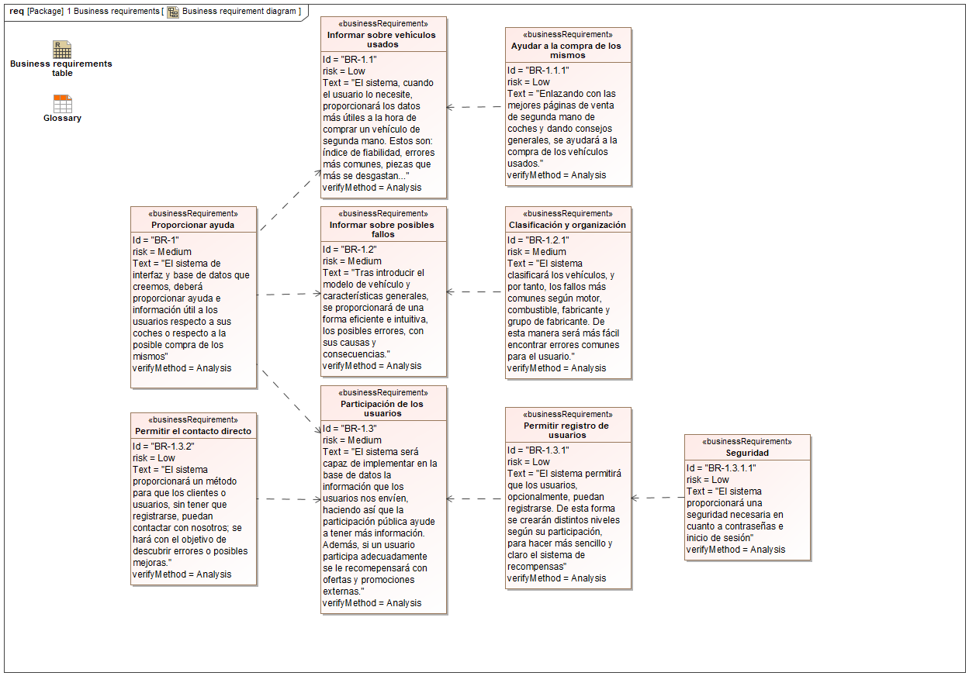

1. Business requirement diagram

## Business requirements table

NA

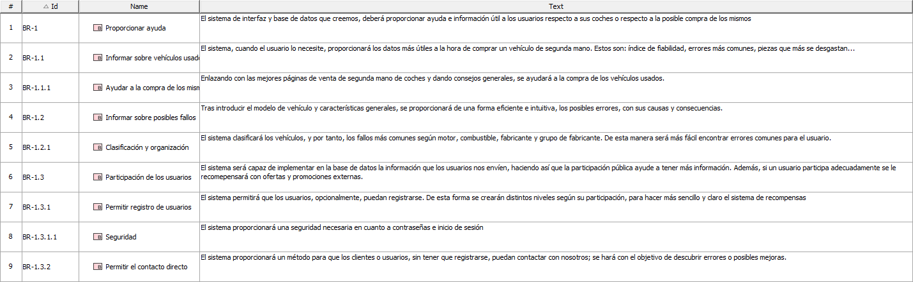

1. Business requirements table